2.5函数的单调性教学设计
钦州市第一中学 陈烈
一、教学目标
理解函数单调性的概念，掌握判断一些简单函数的单调性的方法，掌握单调区间的求法．
教学重点：函数单调性的定义及单调性判断和证明（定义法和导数法）.
教学难点：函数单调性的判断和证明的变形与含参讨论.
二、考点梳理
1．函数单调性的定义
定义一：给定区间D上的任意两个自变量的值x₁、x₂，如果x₁<x₂，都有f(x₁)<f(x₂)(或f(x₁)>f(x₂))，则函数f(x)为这个区间D上的递增(减)函数．
这个定义有如下两种等价形式：
设x₁，x₂∈[a，b]，那么
上述(1)>0⇔f(x)在[a，b]上是增函数；
(2)(x₁－x₂)[f(x₁)－f(x₂)]>0⇔f(x)在[a，b]上是增函数．
上述(1)的几何意义是：增(减)函数图象上任意两点(x₁，f(x₁))，(x₂，f(x₂))连线的斜率都大于(小于)0.
定义二：给定区间D上的任意x，如果都有f′(x)>0(或f′(x)<0)，则称函数f(x)在这个区间D上是增(减)函数．
2．单调性在图象上的反映
f(x)在[a，b]上的图象从左向右看，曲线逐渐上升，则f(x)在[a，b]上为增函数，若曲线逐渐下降，则f(x)为减函数．
3．在理解函数单调性时，应注意以下几个问题
(1)单调性是函数的一个局部性质，一个函数在不同的区间上可以有不同的单调性．
(2)函数的单调区间是定义域的子集，定义域中的x₁、x₂相对于单调区间具有任意性，不能用特殊值替代．
(3)f(x)在区间D₁、D₂上是增函数，但f(x)不一定在区间D₁∪D₂上是增函数；同样f(x)在区间D₁、D₂上是减函数，但是在区间D₁∪D₂上不一定是减函数．
三、学法指导
1.常见函数的单调性.
2.证明函数单调性只能用定义法和导数法：
(1)定义法：取值→作差→变形→定号→下结论．
(2)导数法：求导数f′(x)，若在区间I上恒有f′(x)>0，则f(x)在I上为增函数；若在区间I上恒有f′(x)<0，则f(x)在I上为减函数．
四、教学过程
（一）课前热身
1.下列函数中，在上是增函数的是（ ）
2．如图1为y＝f(x)在[－2,5]上的图象，则f(x)的单调减区间为__________．
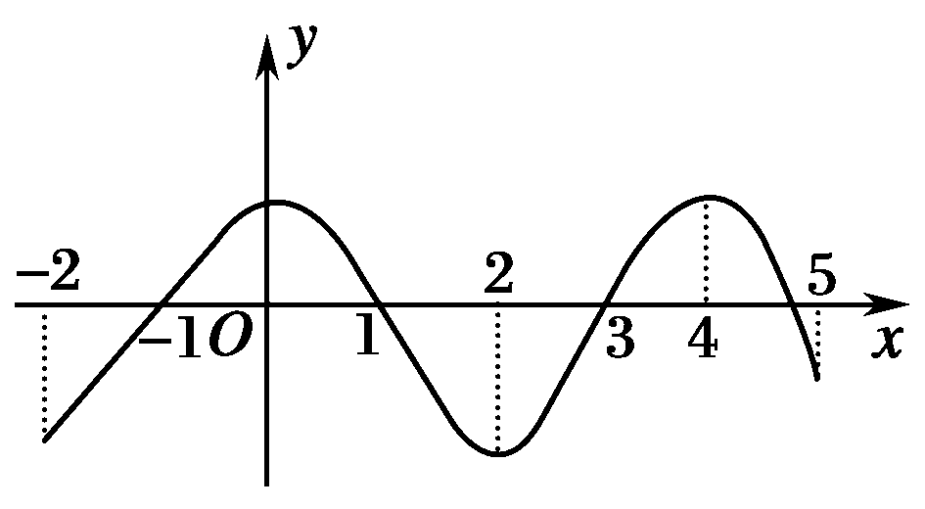
图1
（二）题型一：证明(判断)函数的单调性
【例1】 证明函数f(x)＝－x³＋1在(－∞，＋∞)上为减函数．

【证明】 证法1：设x₁，x₂∈(－∞，＋∞)，且x₁<x₂，
则f(x₂)－f(x₁)＝－x＋x＝(x₁－x₂)(x＋x₁x₂＋x)＝(x₁－x₂)[(x₁＋)²＋]．
∵x₁<x₂，∴x₁－x₂<0而(x₁＋)²＋>0，
∴f(x₂)－f(x₁)<0，即f(x₂)<f(x₁)．
∴函数f(x)＝－x³＋1在(－∞，＋∞)上是减函数．

证法2：∵f′(x)＝－3x²≤0，且函数f(x)的定义域为R，
∴f(x)＝－x³＋1在(－∞，＋∞)上是减函数．

解题小结：证明(判断)函数的单调性是一种重要题型，要注意定义法的步骤和导数法中函数的连续性．

（三）变式练习：若函数f(x)＝x＋(a>0)在(，＋∞)上是增函数，则a的取值范围是__________．
解析：解法1：设x₁，x₂∈(，＋∞)，且x₁>x₂，则由f(x)是(，＋∞)上的增函数知f(x₁)－f(x₂)＝x₁＋－(x₂＋)＝(x₁－x₂)(1－)>0恒成立，∵x₁－x₂>0，∴1－>0恒成立，即a<x₁x₂恒成立．
∵x₁x₂>2，∴0<a≤2即为所求．

解法2：f′(x)＝1－，依题意有1－>0在(，＋∞)上恒成立，即a<x²在(，＋∞)上恒成立，∵x²>2，∴0<a≤2即为所求．

（四）高考真题演练
2016全国新课标3-21题:设函数.（I）讨论的单调性；
解：由题意可知 的定义域为 .
，令，得 ，故的单调增区间为；令，得，故的单调减区间为.
五、课堂小结

1、本节课我们学习了函数单调性的定义，单调区间的定义；
2、学习了证明（判断）函数单调性的两种方法：定义法，导数法；
3、引申到定义的斜率形式和乘法形式，为以后判别相应的题型做准备；
4、讨论函数的单调性之前要注意函数的定义域.

六、课后练习
考点专练10 函数的单调性

